**PLAN PRACY SAMORZĄDU SZKOLNEGO W 2024/2025**

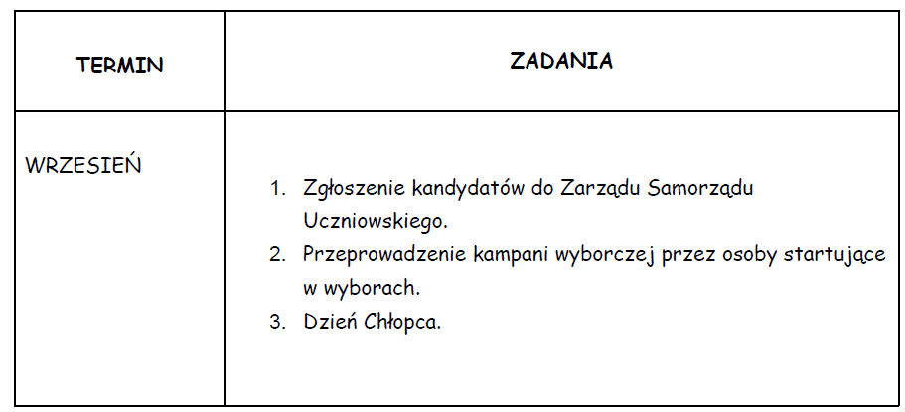

|  |  |
| --- | --- |
| **TERMIN** | **ZADANIA** |
| PAŹDZIERNIK | 1. Przeprowadzenie wyborów na początku października.  2. Wyłonienie w wyniku głosowania przewodniczącego i  zastępcy. Zapoznanie uczniów z regulaminem Samorządu  Uczniowskiego.  3. Opracowanie planu pracy SU na rok 2024/25 na podstawie  postulatów wyborczych, przedstawienie proponowanych  działań radzie pedagogicznej.  4. Obchody Dnia Nauczyciela.  5. Przeprowadzenie corocznego konkursu na najciekawszą  pracę z dyni. |

